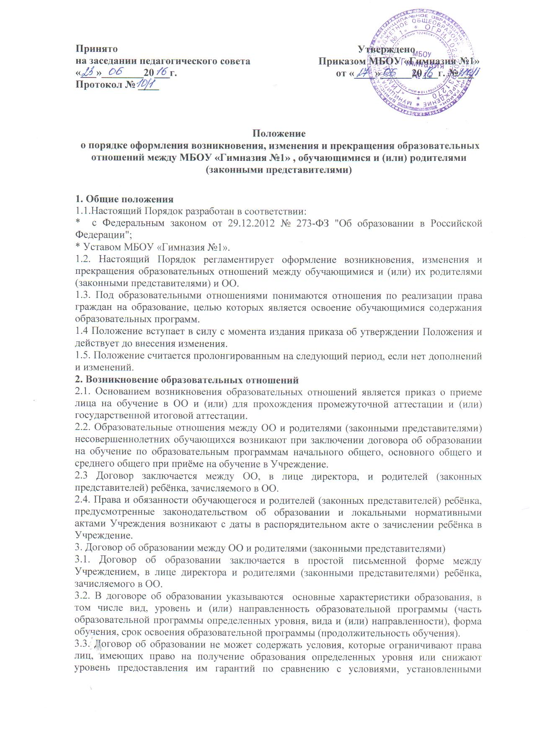
законодательством об образовании. Если условия, ограничивающие права поступающих и обучающихся или снижающие уровень предоставления им гарантий, включены в договор, такие условия не подлежат применению.
3.4. Ответственность за неисполнение или ненадлежащее исполнение обязательств по договору стороны несут в порядке, установленном действующим законодательством.
3. Изменение образовательных отношений
3.1. Образовательные отношения изменяются в случае изменения условий получения образования по основной или дополнительной образовательной программе, повлекших за собой изменение взаимных прав и обязанностей обучающегося иОО.
3.2. Образовательные отношения могут быть изменены как по инициативе обучающегося и (или) родителей (законных представителей) несовершеннолетнего обучающегося на основании письменного заявления, поданного в письменной форме, так и по инициативе ОО.
3.3. Изменение формы обучения осуществляется на основании устава ОО и соответствующего письменного заявления родителей (законных представителей).
3.4. Изменение формы получения образования (выбор получения образования вне образовательной организации в семейной форме) осуществляется на основании письменного заявления родителей (законных представителей) обучающегося и влечет за собой прекращение образовательных отношений между обучающимся и ОО, которое оформляется распорядительным актом руководителя ОО.
3.5. Перевод на обучение по индивидуальному учебному плану, в т. ч. ускоренное обучение в пределах осваиваемой образовательной программы осуществляется на основании письменного заявления обучающегося и (или) родителей (законных представителей) обучающегося и решения педагогического совета ОО, оформленного соответствующим протоколом.
3.6. Для учащихся, нуждающихся в длительном лечении, детей-инвалидов, которые по состоянию здоровья не могут посещать ОО, на основании заключения медицинской организации и письменного обращения родителей (законных представителей) обучение по основным общеобразовательным программам организуется на дому.
3.7. Распорядительный акт руководителя о переводе на индивидуальное обучение на дому издается на основании письменного заявления родителей (законных представителей), а также оформленного в установленном порядке заключения медицинской организации. Перечень заболеваний, наличие которых дает право на обучение на дому, определяется в соответствии с нормативными правовыми актами РФ.
3.8. В том случае, если с обучающимся и (или) родителями (законными представителями) несовершеннолетнего обучающегося заключен договор об образовании, в соответствии с изменениями, внесенными в договор об образовании, издается соответствующий распорядительный акт руководителя ОО.
3.9. Основанием для изменения образовательных отношений является соответствующий распорядительный акт руководителя ОО.
3.10. Права и обязанности обучающегося, предусмотренные законодательством об образовании и локальными нормативными актами ООизменяются с даты издания распорядительного акта руководителя ОО или с иной указанной в нем даты.

4. Изменение образовательных отношений
4.1. Образовательные отношения изменяются в случае изменения уловий получения обучающимися образования по конкретной основной или дополнительной образовательной программе, повлекшего за собой изменение взаимных прав и обязанностей обучающегося и ОО.
4.2. Образовательные отношения могут быть изменены как по инициативе обучающегося, (родителей ( законных представителей) несовершеннолетнего обучающегося) по его заявлению в письменной форме, так и по инициативе Учреждения.
4.3. Основанием для изменения образовательных отношений является распорядительный акт ОО, изданный директором ОО или уполномоченным им лицом. Если с обучающимися (родителями (законными представителями) несовершеннолетнего обучающегося) заключен договор об образовании, распорядительный акт издается на основании внесения соответствующих изменений в такой договор.
4.4. Права и обязанности обучающегося, предусмотренные законодательством об образовании и локальными нормативными актами ОО изменяются с даты издания распорядительного акта или с иной указанной в нем даты.

5. Прекращение образовательных отношений
5.1. Образовательные отношения прекращаются:
- в связи с получением основного общего и среднего общего образования и (или) завершением обучения;
- досрочно по основаниям, установленным законодательством об образовании.
5.2. Образовательные отношения могут быть прекращены досрочно в следующих случаях:
- по инициативе родителей (законных представителей) обучающегося, в том числе в случае перевода обучающегося для продолжения освоения образовательной программы в другую ОО;
- по обстоятельствам, не зависящим от воли обучающегося и родителей (законных представителей) обучающегося и ОО, в том числе в случае ликвидации ОО, аннулирования лицензии на осуществление образовательной деятельности.
5.3. Факт прекращения образовательных отношений между ОО, в лице директора, и родителями (законными представителями) несовершеннолетнего обучающегося регламентируется распорядительным актом (приказом) директора ОО.
5.4. Досрочное прекращение образовательных отношений по инициативе обучающегося и (или) родителей (законных представителей) несовершеннолетнего обучающегося не влечет за собой возникновение каких-либо дополнительных, в т. ч. материальных обязательств указанного обучающегося перед ОО.
5.5. Основанием для прекращения образовательных отношений является распорядительный акт ОО об отчислении обучающегося. Права и обязанности обучающегося, предусмотренные законодательством об образовании и локальными нормативными актами ОО, прекращаются с даты его отчисления из ОО.
5.6. При досрочном прекращении образовательных отношений Учреждение, в трёхдневный срок после издания распорядительного акта об отчислении обучающегося, выдает лицу, отчисленному из ОО справку об обучении в ОО.

